Лабораторная работа № 6

Основы интерфейса взаимодействия пользователя с системой Unix на уровне командной строки

Павличенко Родион Андреевич

Содержание

# 1 Цель работы

Приобретение практических навыков взаимодействия пользователя с системой посредством командной строки.

# 2 Выполнение лабораторной работы

Определяем полное имя нашего домашнего каталога. Переходим в каталог /tmp. Выведим на экран содержимое каталога /tmp. Для этого используем команду ls с различными опциями.

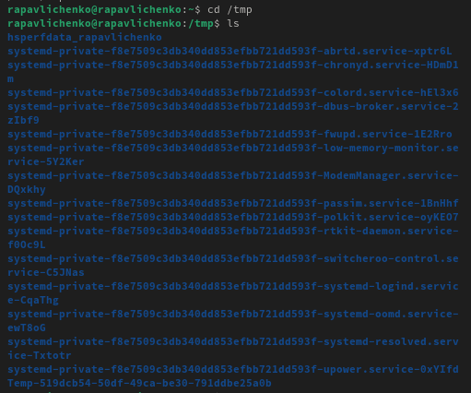

Рис. 1: Каталог /tmp

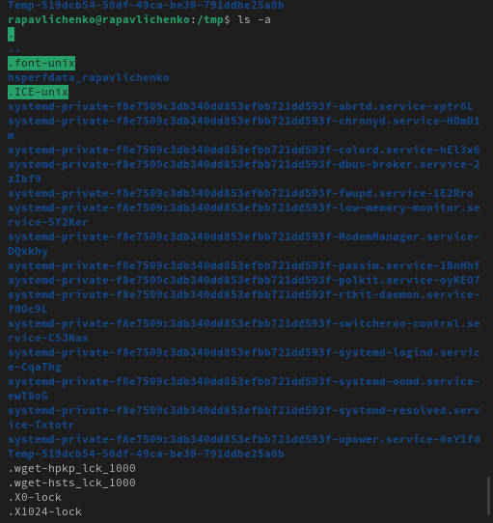

Рис. 2: Команда ls

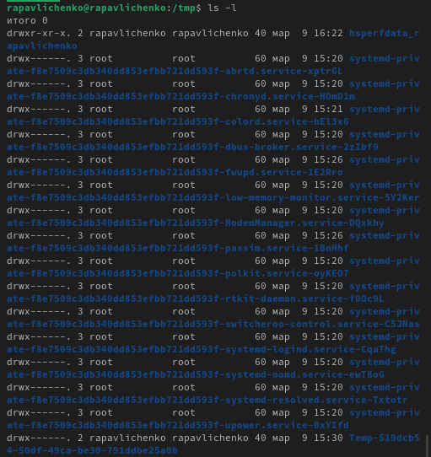

Рис. 3: Команда ls

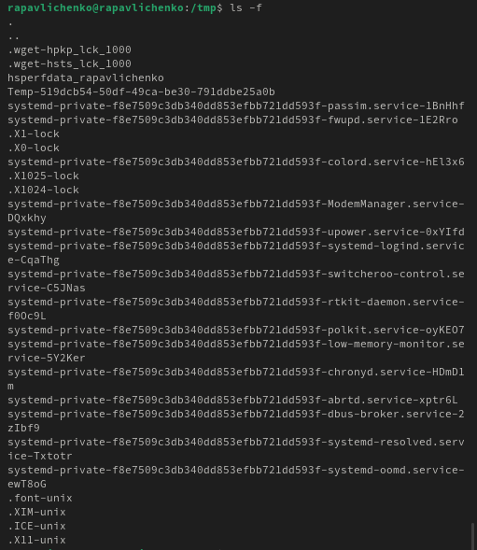

Рис. 4: Команда ls

Переходим в каталог е /var/spool и проверяем, что файла cron

Провека файла cron

Рис. 5: Провека файла cron

Переходим в домашний каталог и выведим на экран его содержимое

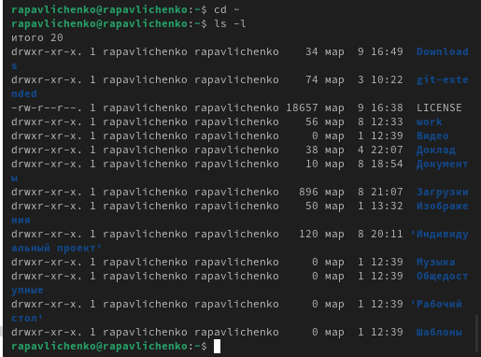

Рис. 6: Вывод домашнего каталога

Создаем в домашнем каталоге каталог newdir , а в нем каталог с именем morefun

Создание каталогрв

Рис. 7: Создание каталогрв

Создаем и удаляем одной командой три файла

Работа с файлами

Рис. 8: Работа с файлами

Удаляем каталог /newdir/morefun из домашнего каталога Удаление каталога

С помощью команды man определяем, какую опцию команды ls нужно использовать для просмотра содержимое не только указанного каталога, но и подкаталогов, входящих в него. Это -R

Просмотр ls

Рис. 9: Просмотр ls

С помощью команды man определяем набор опций команды ls, позволяющий отсортировать по времени последнего изменения выводимый список содержимого каталога с развёрнутым описанием файлов. Это -t

Просмотр ls

Рис. 10: Просмотр ls

Используем команду man для просмотра описания следующих команд: cd, pwd, mkdir, rmdir, rm.

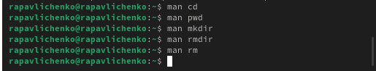

Рис. 11: Просмотр команд

Основные параметры команд: 1. cd (Change Directory – смена каталога)

cd – переход в указанный каталог.

cd .. – подняться на уровень выше.

cd - – вернуться в предыдущий каталог.

cd ~ или просто cd – перейти в домашний каталог пользователя.

1. pwd (Print Working Directory – показать текущий каталог)

pwd – выводит полный путь текущего каталога.

pwd -L – показывает логический путь (с учетом символических ссылок, если есть).

pwd -P – выводит физический путь (без учета символических ссылок).

1. mkdir (Make Directory – создать каталог)

mkdir – создаёт новый каталог.

mkdir -p – создаёт вложенные каталоги, если они не существуют.

mkdir -m – создаёт каталог с указанными правами (например, mkdir -m 755 dir).

1. rmdir (Remove Directory – удалить каталог)

rmdir – удаляет пустой каталог.

rmdir -p – удаляет цепочку пустых родительских каталогов.

1. rm (Remove – удалить файлы/каталоги)

rm – удаляет файл.

rm -r – рекурсивно удаляет каталог и его содержимое.

rm -f – принудительно удаляет файл без запроса подтверждения.

rm -i – запрашивает подтверждение перед удалением.

rm -v – показывает, какие файлы удаляются.

Используя информацию, полученную при помощи команды history, выполнили модификацию и исполнение нескольких команд из буфера команд.

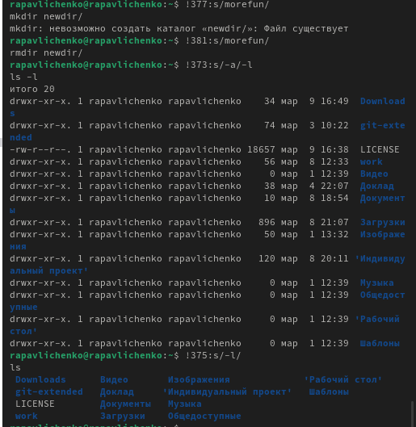

Рис. 12: Модификация команд

# 3 Контрольный вопросы

1. Командная строка — это текстовый интерфейс операционной системы, позволяющий пользователю вводить команды для управления системой.
2. Для определения абсолютного пути текущего каталога используется команда pwd.
3. Чтобы вывести только тип файлов и их имена в текущем каталоге, используется команда ls -F.
4. Для отображения скрытых файлов используется команда ls -a.
5. Чтобы удалить файл, используйте команду rm, а чтобы удалить каталог — rm -r, причём одной командой rm -rf можно удалить как файлы, так и каталоги.
6. Историю выполненных команд можно просмотреть с помощью history.
7. Для повторного выполнения команд из истории можно использовать !! для последней команды, !n для команды с номером n или ! для последнего вызова данной команды.
8. Запуск нескольких команд в одной строке можно выполнить с помощью ;, && или ||, в зависимости от логики выполнения.
9. Экранирующие символы позволяют интерпретировать специальные символы как обычные, например, $ кавычки или .
10. При выполнении ls -l отображается подробная информация о файлах, включая права доступа, владельца, размер и дату изменения.
11. Относительный путь — это путь, заданный относительно текущего каталога, а абсолютный путь начинается с корня файловой системы.
12. Для получения информации о команде можно воспользоваться man или –help.
13. Автодополнение команд выполняется клавишей Tab.

# 4 Выводы

Мы приобрели практических навыков взаимодействия пользователя с системой посредством командной строки.